Nezaměstnanost v Jihočeském kraji v červenci stoupla na 3,1 %, rekvalifikační kurzy jsou tahákem
i v létě
České Budějovice, 8. 8. 2024

K 31. 7. 2024 evidoval Úřad práce ČR v Jihočeském kraji celkem 13 719 uchazečů
o zaměstnání. Jejich počet byl o 619 vyšší než na konci předchozího měsíce, ve srovnání se stejným obdobím minulého roku byl vyšší o 2 225 osob. Úřadu práce se v červenci podařilo zprostředkovat zaměstnání pro celkem 1 286 uchazečů. Zájem
o rekvalifikace a kurzy pokračuje a ty tak pomáhají i v letních měsících. V letošním roce takto bylo podpořeno již 1 670 lidí.

Úřad práce v červenci pokračoval v realizaci rekvalifikačních kurzů financovaných z Operačního programu Zaměstnanost plus s cílem pomoci uchazečům a zájemcům
o zaměstnání v získání nového zaměstnání či rozšíření si možností vlastního uplatnění na trhu práce. „Rekvalifikace jsou dlouhodobě významným a vysoce efektivním nástrojem aktivní politiky zaměstnanosti při zprostředkování zaměstnání. Úřad práce nabízí svým klientům úhradu kurzovného na nejrůznější typy kurzů, především v rámci tzv. zvolených rekvalifikací,“ uvádí Ivan Loukota, ředitel Krajské pobočky Úřadu práce ČR v Českých Budějovicích. „V rámci zvolené rekvalifikace jsou v Jihočeském kraji velmi často podporované kurzy v oblasti služeb, pracovník v sociálních službách nebo chůva pro děti v dětské skupině. S ohledem na nedostatek pracovníků na pozicích řidičů dálkové dopravy také velmi často podporujeme kurzy na získání řidičského oprávnění ve skupině C, respektive profesní způsobilosti,“ dodává Loukota. Zároveň doplňuje: „Díky rekvalifikacím a kurzům se klienti stávají atraktivnějšími zaměstnanci jak pro současného, tak i nového zaměstnavatele, a díky kurzům si mohou finančně polepšit v průměru až o 8 %.“

Vývoj nezaměstnanosti
ukazatel (celkový počet) |  | stav k
 |  | 31. 7. 2023 | 30. 6. 2024 | 31. 7. 2024
evidovaní uchazeči o zaměstnání |  | 11 494 | 13 100 | 13 719
-z toho | ženy | 6 709 | 7 375 | 7 812
 | absolventi a mladiství | 528 | 590 | 630
 | uchazeči se zdravotním postižením | 1 890 | 2 032 | 2 092
uchazeči s nárokem na podporu v nezaměstnanosti |  | 4 096 | 4 603 | 5 004
podíl nezaměstnaných osob v % |  | 2,6 | 2,9 | 3,1
volná pracovní místa |  | 14 300 | 13 193 | 13 228
počet uchazečů na 1 volné pracovní místo |  | 0,8 | 1,0 | 1,0

K 31. 7. 2024 evidovala Krajská pobočka ÚP ČR v Českých Budějovicích celkem 13 719 uchazečů o zaměstnání. Jejich počet byl o 619 osob vyšší než na konci předchozího měsíce, ve srovnání se stejným obdobím minulého roku byl vyšší o 2 225 osob. Z tohoto počtu bylo 12 593 uchazečů o zaměstnání ve věku 15–64 let, o 662 osob více než na konci předchozího měsíce. Ve srovnání se stejným obdobím minulého roku byl jejich počet vyšší o 2 326 osob.

V průběhu měsíce bylo nově zaevidováno 2 455 osob. Ve srovnání s minulým měsícem to bylo o 567 osob více a v porovnání se stejným obdobím předchozího roku o 413 osob více.
Z evidence během měsíce odešlo celkem 1 836 uchazečů (ukončená evidence, vyřazení uchazeči). Bylo to o 218 osob méně než v předchozím měsíci a o 342 osob více než ve stejném měsíci minulého roku. Do zaměstnání z nich ve sledovaném měsíci nastoupilo 1 286, tj. o 221 méně než v předchozím měsíci a o 378 osob více než ve stejném měsíci minulého roku. 1 175 uchazečů o zaměstnání bylo umístěno prostřednictvím Úřadu práce, tj. o 179 méně než v předchozím měsíci a o 598 více než ve stejném období minulého roku. 550 uchazečů bylo vyřazeno bez umístění.

Tok nezaměstnanosti
ukazatel (celkový počet) | počet uchazečů ve sledovaném měsíci
ukazatel (celkový počet) | červenec  2023 | červen  2024 | červenec  2024
nově evidovaní uchazeči o zaměstnání | 2 042 | 1 888 | 2 455
uchazeči s ukončenou evidencí a vyřazení | 1 494 | 2 054 | 1 836
- z toho umístění celkem | 908 | 1 507 | 1 286
- z toho umístění Úřadem práce | 577 | 1 354 | 1 175

Ve všech okresech došlo ke zvýšení počtu nezaměstnaných. K největšímu procentuálnímu nárůstu došlo v okrese Písek.
Ke konci měsíce bylo evidováno na Krajské pobočce ÚP ČR v Českých Budějovicích
7 812 žen. Jejich podíl na celkovém počtu uchazečů činil 56,9 %. V evidenci bylo 2 092 osob se zdravotním postižením, což představovalo 15,2 % z celkového počtu nezaměstnaných. Ke konci tohoto měsíce bylo evidováno 630 absolventů škol všech stupňů vzdělání
a mladistvých, jejich počet se zvýšil ve srovnání s předchozím měsícem o 40 osob a ve srovnání se stejným měsícem minulého roku byl vyšší o 102 osob. Na celkové nezaměstnanosti se podíleli 4,6 %. Podporu v nezaměstnanosti pobíralo 5 004 uchazečů
o zaměstnání, tj. 36,5 % všech uchazečů vedených v evidenci.

Nezaměstnanost v okresech k 31. 7. 2024
okres | počet nezaměstnaných |  | volná pracovní místa | počet uchazečů na 1 VPM | podíl nezaměstnaných osob [%]
okres | Celkem | z toho ženy | volná pracovní místa | počet uchazečů na 1 VPM | podíl nezaměstnaných osob [%]
České Budějovice | 3 741 | 2 177 | 3 247 | 1,2 | 2,7
Český Krumlov | 1 763 | 957 | 3 720 | 0,5 | 4,1
Jindřichův Hradec | 1 579 | 907 | 794 | 2,0 | 2,7
Písek | 1 540 | 924 | 1 603 | 1,0 | 3,2
Prachatice | 958 | 504 | 1 333 | 0,7 | 2,5
Strakonice | 1 696 | 980 | 613 | 2,8 | 3,1
Tábor | 2 442 | 1 363 | 1 918 | 1,3 | 3,5
Jihočeský kraj | 13 719 | 7 812 | 13 228 | 1,0 | 3,1
Česká republika | 283 011 | 156 426 | 262 026 | 1,1 | 3,8

Podíl nezaměstnaných osob, tj. počet dosažitelných uchazečů o zaměstnání ve věku 15–64 let k obyvatelstvu stejného věku, se zvýšil v Jihočeském kraji na úroveň 3,1 %.

Všechny okresy kromě Českého Krumlova vykázaly nižší podíl nezaměstnaných, než je hodnota podílu nezaměstnaných v naší zemi jako celku. Pouze v okrese Český Krumlov byl zaznamenán podíl nezaměstnaných vyšší než podíl v ČR (4,1 %, v ČR 3,8 %). Nejnižší podíl nezaměstnaných byl zaznamenán v okrese Prachatice (2,5 %).

Podíl nezaměstnaných žen na obyvatelstvu se zvýšil na 3,6 %, podíl nezaměstnaných mužů se zvýšil na 2,6 %.
Kraj evidoval k 31. 7. 2024 celkem 13 228 volných pracovních míst. Jejich počet byl o 35 vyšší než v předchozím měsíci a o 1 072 nižší než ve stejném měsíci minulého roku. Na jedno volné pracovní místo připadal v průměru 1 uchazeč, z toho nejvíce v okresech Strakonice (2,8) a Jindřichův Hradec (2,0). Z celkového počtu nahlášených volných míst bylo 633 vhodných pro osoby se zdravotním postižením (OZP), na jedno volné pracovní místo připadalo 3,3 OZP. Volných pracovních míst pro absolventy a mladistvé bylo registrováno 3 069, na jedno volné místo připadalo 0,2 uchazeče této kategorie. Z celkového počtu volných pracovních míst bylo 3 660 bez příznaku pro cizince. Na dalších 9 568 pozic pak mohli zaměstnavatelé přijímat také pracovníky ze zahraničí.

V rámci aktivní politiky zaměstnanosti (APZ) bylo od počátku roku prostřednictvím příspěvků APZ podpořeno 480 osob, do rekvalifikačních kurzů bylo zařazeno 1 670 osob.

Celostátní informace o vývoji nezaměstnanosti jsou zveřejněny na
www.mpsv.cz/web/cz/mesicni

Kontakt pro více informací:

Ing. Ivan Loukota
ředitel Krajské pobočky ÚP ČR v Českých Budějovicích
T: +420 950 109 300
E: ivan.loukota@uradprace.cz

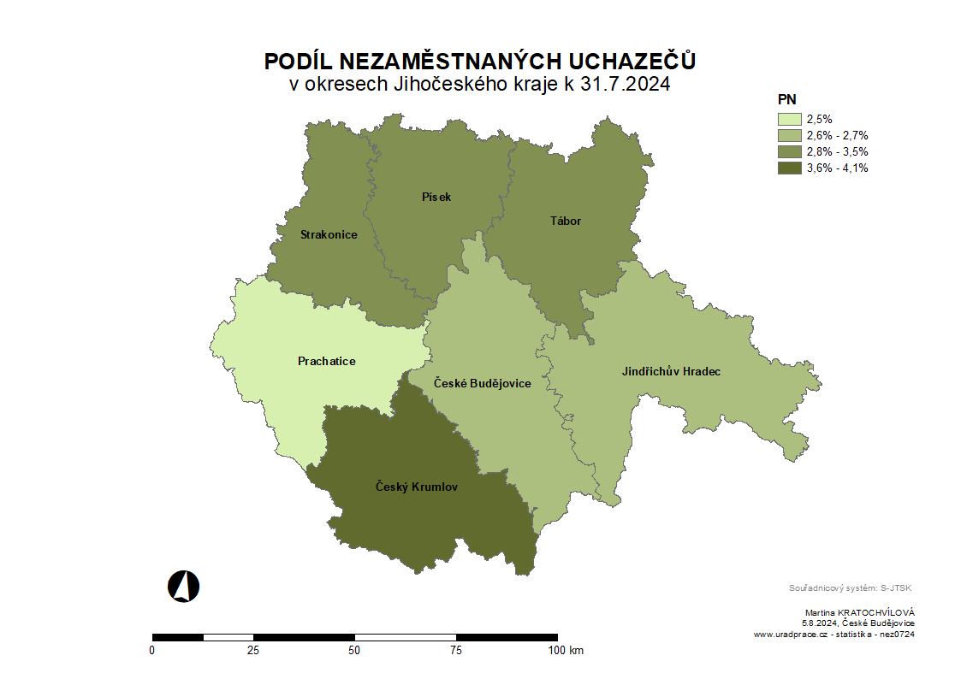
Podíl nezaměstnaných osob k 31. 7. 2024

Podíl nezaměstnaných osob v okresech Jihočeského kraje a v ČR k 31. 7. 2024
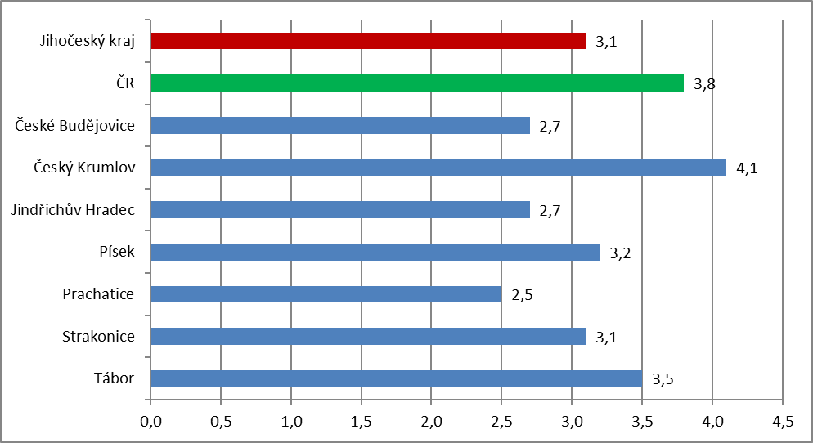

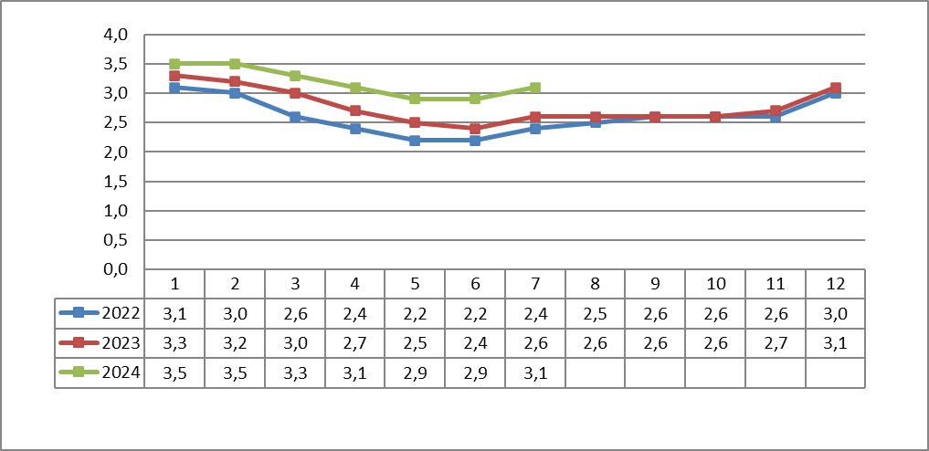
Vývoj podílu nezaměstnaných v Jihočeském kraji v letech 2022–2024 v %

Vývoj počtu uchazečů a volných míst v Jihočeském kraji v letech 2022–2024
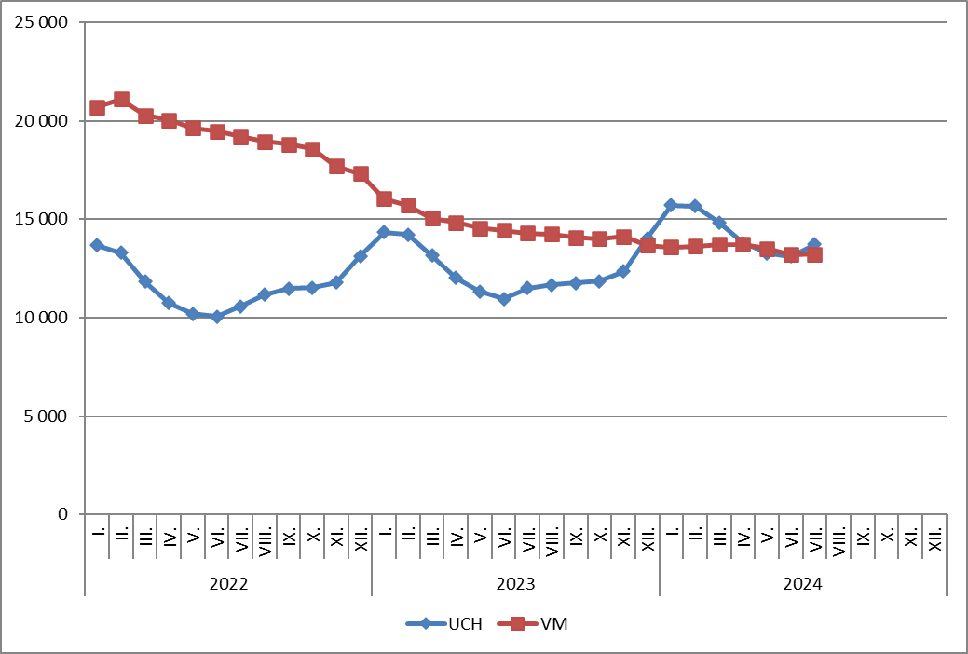

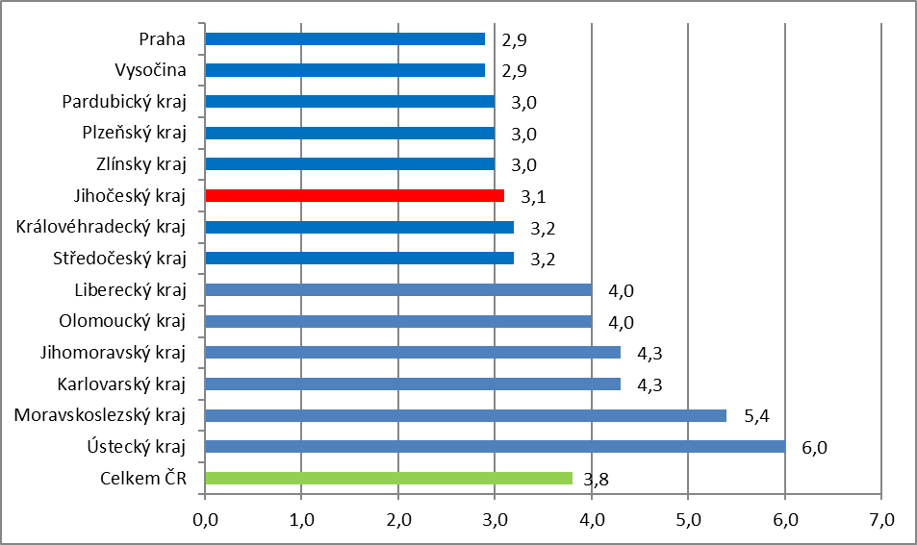
Podíl nezaměstnaných osob v jednotlivých krajích ČR k 31. 7. 2024 v %

Setřídění okresů k 31. 7. 2024

